1. помидор, дверь, солдат, ведро, гвоздика
2. дом, арбуз, шар, астра.
дым, ирис, мотор, альбом

3.
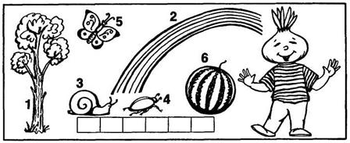
4. да ди
до де
дэ дя
ды
ду

